Guía Formativa N°2

**Historia ,Geog. y Cs. Sociales 1° Medio A/B/C**

|  |  |  |  |
| --- | --- | --- | --- |
| Puntaje Total | Puntaje  obtenido | L | NL |
| 30 |  |  |  |

|  |
| --- |
| *Esta guía tiene un 60% de exigencia”  L : 60 a 100% de logro  NL: menos del 60% de logro |

Nombre: ………………………………………………. Curso: …………….. Fecha: 18 del 05 del 2020

**UNIDAD: CIUDADANIA Y CONSUMO**

|  |
| --- |
|  |

**Objetivo**: Explicar el problema económico de la escasez y las necesidades ilimitadas con ejemplos de la vida cotidiana, y de las relaciones económicas (por ejemplo, compra y venta de bienes y servicios, pago de remuneraciones y de impuestos, importaciones-exportaciones) que se dan entre los distintos agentes (personas, familias, empresas, Estado y resto del mundo).

Todos los días nos relacionamos con la economía. Gran parte de las decisiones que toman a diario las personas, las familias, las empresas y los gobiernos tienenun carácter económico y están influidas por el contexto en el que se toman. Por ejemplo, las personas y las familias tienen diversas necesidades y, a partir de ellas,deben buscar cómo conseguir recursos que son escasos, en qué gastarlos y cómo

ahorrar, lo que forma parte de la economía de un país y del mundo

Concepto de Economía

Los antiguos griegos usaban la palabra economía para

referirse a la manera en que debía administrarse el hogar

(oikos= hogar o patrimonio), lo que no se aleja de

su significado actual. La economía es la disciplina que

estudia la forma en que se administra la relación entre

nuestras necesidades ilimitadas y los recursos con que

contamos para satisfacerlas. En otras palabras, estudia

cómo las personas estamos constantemente tomando

decisiones en nuestra vida cotidiana.

El PROBLEMA ECONOMICO

La esencia del problema económico que afecta a las personas, las familias, las empresas y los Estados. Requerimos muchas cosas para vivir y desarrollarnos, y a medida que vamos satisfaciendo nuestras necesidades van surgiendo nuevas. Pero no podemos obtener todo lo que deseamos, porque los recursos son limitados. Todos debemos escoger cómo gastar nuestros ingresos.

Nadie puede escapar a la necesidad de escoger.

Tengamos más o menos recursos, estos nunca son infinitos. Asimismo, el tiempo es otra limitante que nos restringe a todos por igual, ya que debemos escoger qué hacemos en el tiempo del que disponemos.

Esto nos introduce a un concepto central en economía: la escasez.

**Recursos escasos y necesidades Ilimitadas**

Decidir qué carrera estudiar, dónde vivir, qué almorzar o qué transporte público usar son disyuntivas de mayor o menor envergadura a las que te puedes enfrentar diariamente. Cada una de ellas puede considerarse un problema económico, ya que debes distribuir tus recursos de la mejor manera posible para cubrir tus necesidades. Asimismo, los gobiernos, las empresas, las familias y las personas deben decidir cómo satisfacer múltiples necesidades con recursos escasos.

**La escasez.** La esencia del problema económico se encuentra en la escasez. Los especialistas coinciden en definirla como la contradicción entre necesidades ilimitadas y recursos limitados. En este sentido, todas las sociedades tienen recursos limitados y, por lo tanto, no pueden producir todos los bienes y servicios que las personas demandan.

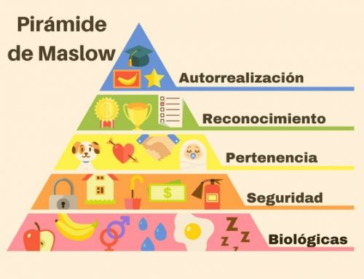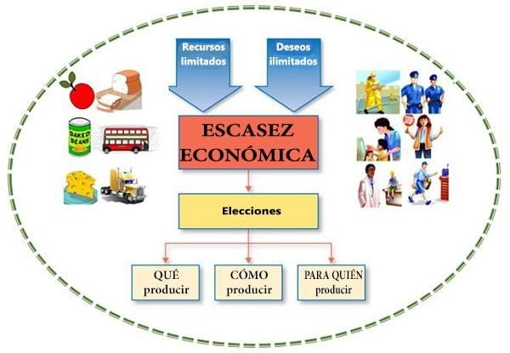

## Qué es Pirámide de Maslow:

La pirámide de Maslow o pirámide de la jerarquía de las necesidades humanas, es una **ilustración gráfica que explica cómo los comportamientos humanos obedecen a la satisfacción de necesidades jerarquizadas**.

**Las necesidades.** Los seres humanos tenemos distintas necesidades, como la alimentación, la vivienda, el vestuario, la recreación o la educación. En este sentido, las necesidades son múltiples e ilimitadas. Los economistas han propuesto distintas maneras de clasificarlas, las que dependen en gran medida del contexto cultural de los individuos y las sociedades (por ejemplo: individuales o sociales; primarias o secundarias; o referidas al ámbito que satisfacen, como se observa en la pirámide de Maslow).

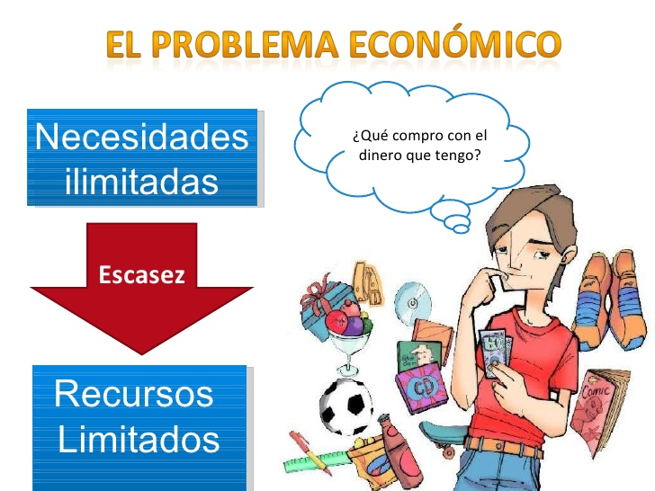 En este contexto de necesidades ilimitadas y recursos escasos, es inevitable tomar decisiones y jerarquizar qué necesidades satisfacer y en qué orden, según

los recursos disponibles y otros factores como el ingreso,el tiempo, el estilo de vida, la edad, entre otros.

**La producción de bienes y servicios**

La satisfacción de las múltiples necesidades humanas requiere de la producción de bienes y servicios, que son generados a través de las actividades económicas.

Así, cuando leemos un libro, ocupamos un electrodoméstico

o arreglamos un celular averiado, estamos frente a productos que han requerido un proceso de producción, es decir, la transformación de los distintos factores productivos en un bien o servicio.

**Los bienes.** Son los objetos tangibles o elementos que permiten satisfacer necesidades o utilizarlos como intermediarios para la producción de otro bien. La mayoría de los bienes tiene un valor económico, ya que para producirlos se requiere utilizar recursos o factores productivos que son limitados.

Además, como las necesidades son ilimitadas, no todas quedan satisfechas, por lo que los bienes económicos son siempre escasos. Cuando el bien no posee dueño ni precio, no requiere de un proceso productivo

para obtenerlo y es abundante, se considera un bien libre; por ejemplo, el aire o el agua del mar. Los bienes libres deben ser protegidos para asegurar su disponibilidad.

**Los servicios.** Se refiere a las prestaciones humanas que permiten satisfacer necesidades económicas de otros. La mayoría de los servicios son intangibles y tienen un valor económico. Pueden implicar actividades realizadas sobre productos tangibles(como la reparación de un electrodoméstico) o la entrega de un producto intangible (como la educación, salud o asesoría), entre otros.

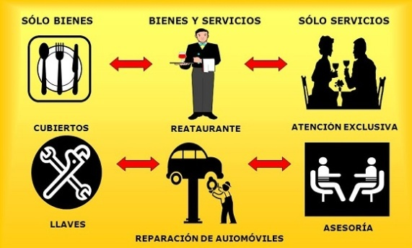

**Los factores productivos.** Son aquellos recursos que se utilizan en la producción de bienes y servicios.

Entre ellos podemos encontrar la tierra, que se refiere al conjunto de recursos naturales empleados en el proceso de producción; el trabajo, que son las actividades humanas que se dedican a producir a cambio de un salario; y el capital, que corresponde al conjunto de bienes que se utilizan para producir otros bienes (pueden ser físicos, como maquinarias y tecnología, o humanos, que serían las capacidades, habilidades y conocimientos de las personas). No obstante, actualmente también se puede considerar como un cuarto factor productivo **la iniciativa empresarial**, la cual se entiende como la capacidad de organizar, dirigir y gestionar los factores anteriores. 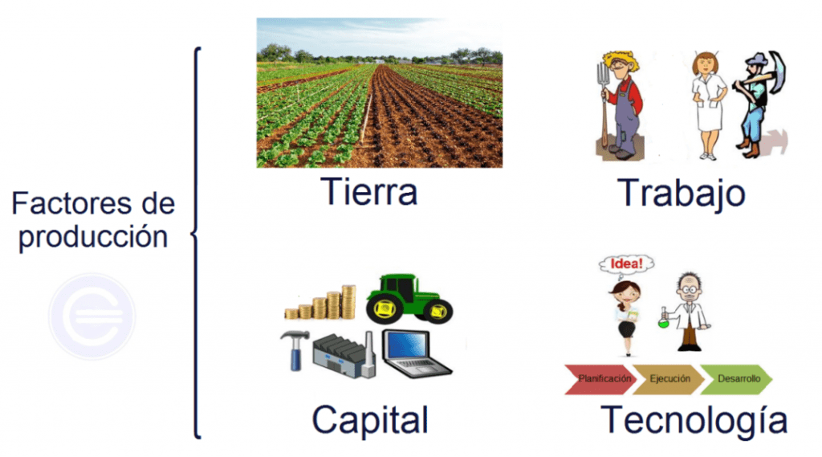



**Agentes y relaciones económicas**

**Los agentes económicos**

En las actividades de producción, distribución y consumo intervienen tres tipos de agentes económicos, que influyen unos sobre otros:

Relaciones entre los agentes económicos

|  |  |
| --- | --- |
| Familias (economías domésticas) | Proporcionan su trabajo a empresas y gobierno, pagan impuestos y consumen para satisfacer necesidades |
| Empresas (industrias, comercios y servicios) | Buscan maximizar sus beneficios utilizando eficientemente los recursos de que disponen para producir de la forma más rentable. Venden sus productos a las familias, al Estado y a otras empresas. |
| Estado o sector público | Requiere del trabajo de las personas y de la producción de las empresas.  Provee recursos y servicios como la defensa de fronteras, policías, obras públicas, etc. Esos gastos los financia mediante los impuestos que recibe. |
| Sector externo (ámbito internacional) | Es receptor de las decisiones que toman los agentes económicos. |



. Preguntas

ITEM SELECCIÓN UNICA

Instrucciones: Seleccione la alternativa correcta, encerrando en un círculo la opción que corresponda .**Traslade sus respuestas al final.**

Puntaje del item: 14 puntos Habilidad: Análisis Ptje. Por pregunta: 1 punto.

**ITEM I**

1. Aquellas necesidades que son imprescindibles para la vida humana son:

a)Necesidades secundarias c) Necesidades sociales

b)Necesidades colectivas d) Necesidades primarias

1. La necesidad de “respirar” se clasifica en:

a)Secundaria

b)Terciaria

c)Primaria

d)Afectiva

1. Las actividades ligadas a la Naturaleza o Primarias comprenden:

I Área industrial y manufactura

II Comercio, Administrativos, Salud.

III Silvicultura (forestal), Agricultura, Minería, Pesca y Ganadería

Solo I

Solo II

Solo III

I y II

I y III

1. El problema económico existe debido a:
2. La naturaleza Limitada de los bienes
3. La naturaleza Ilimitada de las necesidades
4. La escasez de las necesidades
5. Sólo I
6. Sólo II
7. Sólo III
8. Sólo I y II
9. Sólo I, II y III
10. En cuanto a las necesidades humanas según la teoría clásica, es correcto afirmar que:
11. Son Finitas
12. Son Infinitas
13. Son escasas
14. Sólo I
15. Sólo II
16. Sólo III
17. Sólo I y II
18. I, II y III
19. Se entiende por bienes libres:

I Los que se destinan para la producción de otros bienes

II Aquellos dados por la naturaleza de modo abundante

III Los que dependen del trabajo humano

1. Sólo I
2. Sólo II
3. I y II
4. II y III
5. I, II y III
6. Entre los agentes económicos podemos señalar:

I Las empresas

II Los Bienes

III El Gobierno

1. Sólo II
2. Sólo III
3. I y II
4. II y III
5. I y III
6. La familia es un agente económico, si observamos su rol dentro del proceso económico podemos señalar que:
7. Entregan recursos al Estado a través de los impuestos
8. Acumulan capital mediante el ahorro
9. Son el principal agente económico exportador
10. Sólo II
11. Sólo III
12. Sólo I y II
13. Sólo II y III
14. I, II y III
15. Entre los factores de producción podemos mencionar:
16. Trabajo
17. Capital
18. Consumo

a) Sólo II

b) Sólo III

c) Sólo I y II

d) Sólo II y III

e) I, II y III

10) S i nos referimos a las relaciones entre los agentes económicos podemos afirmar que:

I. Las empresas entregan su dinero al gobierno a través de impuestos

II. Las familias venden a las empresas su fuerza de trabajo

III. El sector externo importa productos que serán consumidos por las familias

1. Sólo III
2. Sólo I y II
3. Sólo I y III
4. Sólo II y III
5. I, II y III

11) Los factores productivos son aquellos elementos que intervienen en la elaboración y prestación de bienes y servicios. De ellos, el relacionado con las maquinarias y herramientas utilizadas para producir se denomina:

1. Trabajo
2. Capital humano
3. Capital físico
4. Recurso
5. Tierra

12) Entre las profesiones y oficios ligadas al sector terciario de la economía podemos mencionar:

1. Vendedor de películas en la galería Eurocentro
2. Un albañil que construye la sala cuna Emmanuel
3. Una profesora de Inglés
4. Sólo II
5. Sólo III
6. Sólo I y II
7. Sólo I y III
8. I, II y III

13) Son jerarquizables, ilimitadas y múltiples. Estas características corresponden a:

1. Necesidades
2. Carencias
3. Recursos
4. Bienes
5. Necesidades

14) ¿Por qué la “Escasez” es un término relativo?

1. Las necesidades son ilimitadas y los recursos ilimitados
2. Las necesidades son limitadas y los recursos son ilimitados
3. Las necesidades son limitadas y los recursos limitados
4. Las necesidades son ilimitadas y los recursos limitados

**Item II**

**ANÁLISIS DE TEXTO**. Habilidad Solución de problemas Lea el siguiente texto y luego responda las preguntas que se le formulan. Completando el cuadro (6 puntos)

Vicente estudia en la Universidad con una beca y trabaja algunas horas en la semana para poder costear sus gastos de transporte y alimentación. Sus padres viven en otra región y lo ayudan pagando la pensión donde vive y sus materiales de estudio. Pero el padre de Vicente ha quedado cesante y no podrá seguir costeando la pensión.

2.-¿Cómo el Estado contribuye a crear las condiciones sociales ideales para los ciudadanos en nuestro país?

____________________________________________________________________________________________________________________________________________________________________________________________________________________________________________________________________________________________________________________________________________

3.- ¿Cómo el Estado, resguarda la seguridad nacional?

__________________________________________________________________________________________________________________________________________.______________________________________________________________________________________________________________

**ITEM III**  
Complete cada definición y dé ejemplos para cada caso(2 ejemplos) 4 puntos

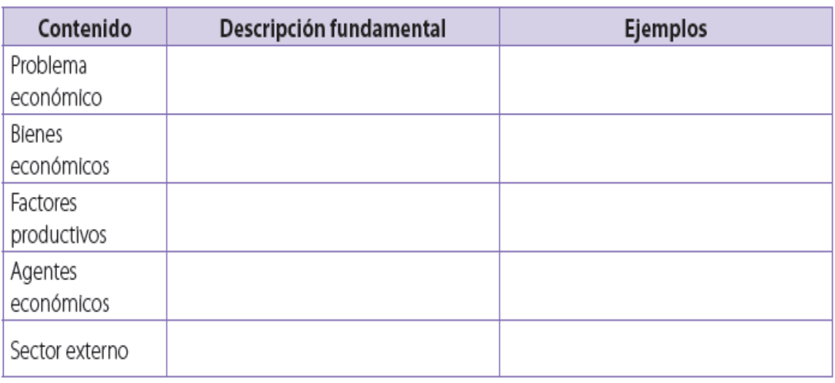

2.-**Complete** la Pirámide de Maslow , ponga el nombre y luego de un ejemplo, por cada nivel, .en el cuadro.4 pts

3.-**Complete** con los conceptos que faltan, si tiene dudas , revise su texto .Unidad de Economía. 2 puntos

